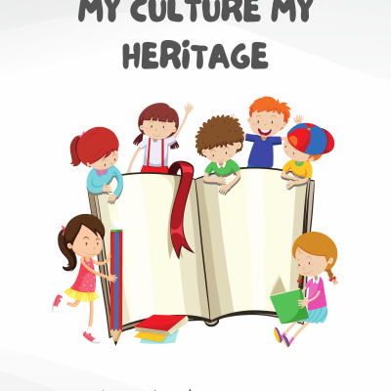
Ова е проект за културна разновидност и нејзино ширење преку книги и некои настани во училиштето. Со овој проект соработувавме со различни земји и обезбедивме културна промоција. Се читаа важни книги од земјите и се одржаа неколку културни настани во нашето училиште. Со овој проект учениците го учат културното наследство и општествениот живот на различните земји и го вежбаат англискиот јазик преку книгите. Честитки за успешно завршениот проект.
